１ NamiがホストシスターのAmy(エイミー)に家族の写真を見せています。対話文を
家族写真＜一般動詞全般 現在形＞

組 番 氏名

点
読んであとの問いに答えなさい。
Nami: Amy, look at this. This is a picture of my family.
Amy: Wow. Is this your father?
Nami: Yes. His name is Shoichi. He is a teacher.
Amy: Oh, I see. What does he teach?
Nami: He① (teach) English in a high school.
And this is my mother Mayumi. She ②(work) in an *elementary school. Amy: Wow! Your parents are teachers, right?
Nami: Yes, that’s right. My mother is good at *Calligraphy.
Amy: *Amazing! I *sometimes try Calligraphy
at my school.
Who is this boy? Is he your brother?
Nami: Yes, he is. He is my brother Kosuke.
He is a high school student.
Amy: Does he have any *hobbies?
Nami: Yes, he does. He likes tennis. He plays
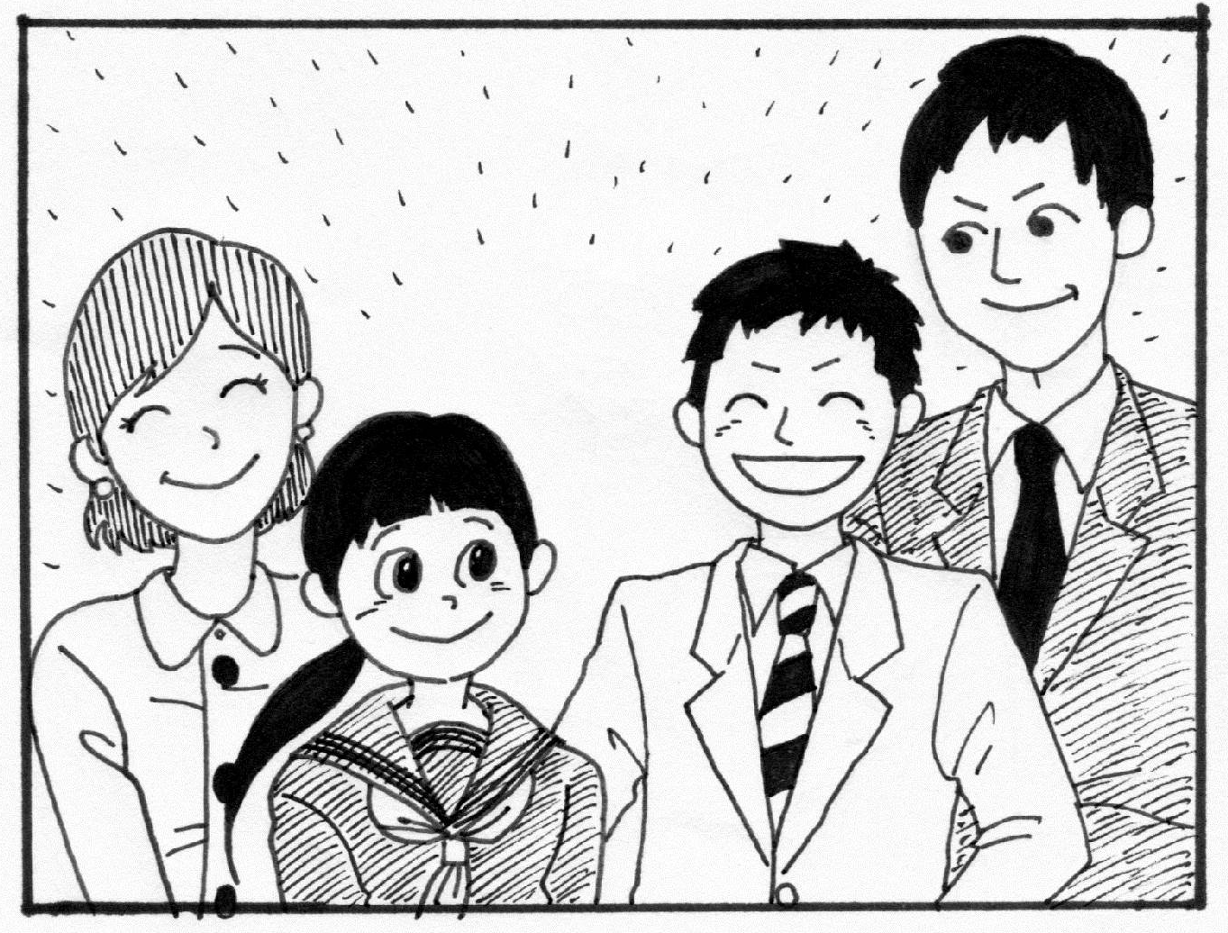
tennis very well.

（注） elementary school 小学校 Calligraphy 書道 amazing すごい
sometimes 時々 hobby<hobbies 趣味

（１）①(teach)、②(work)を適する形にしなさい。（各５点）
①
②

（２）Namiのお父さんとお母さんの職業は何ですか。日本語で答えなさい。（５点）

（３）Namiのお兄さんの趣味は何ですか。日本語で答えなさい。（５点）

（４）AmyがAmazing!と言っているときの気持ちを日本語で書きなさい。（５点）

（５）本文の内容に合うものを１つ選び、記号で答えなさい。（１０点）
ア Nami’s father and mother work at high school.
イ Amy tries Calligraphy at home every day.
ウ Nami’s brother goes to a high school.

２ 日本語に合うように並び替えをしなさい。（各5点）
（１） ( the / play / Jack / guitar / does / ? )

（２） ( my / math / mother / teach / doesn't. )

３ 次の答えが返ってくるような、英語の質問を考えなさい。（各５点）
（１）
Yes, she does.


（２）
He studies math.


４ 自分のネコの紹介をします。①、②を英語で書きなさい。（各10点）
My cat is a girl.
Her name is “Hina”

She has a long tail.

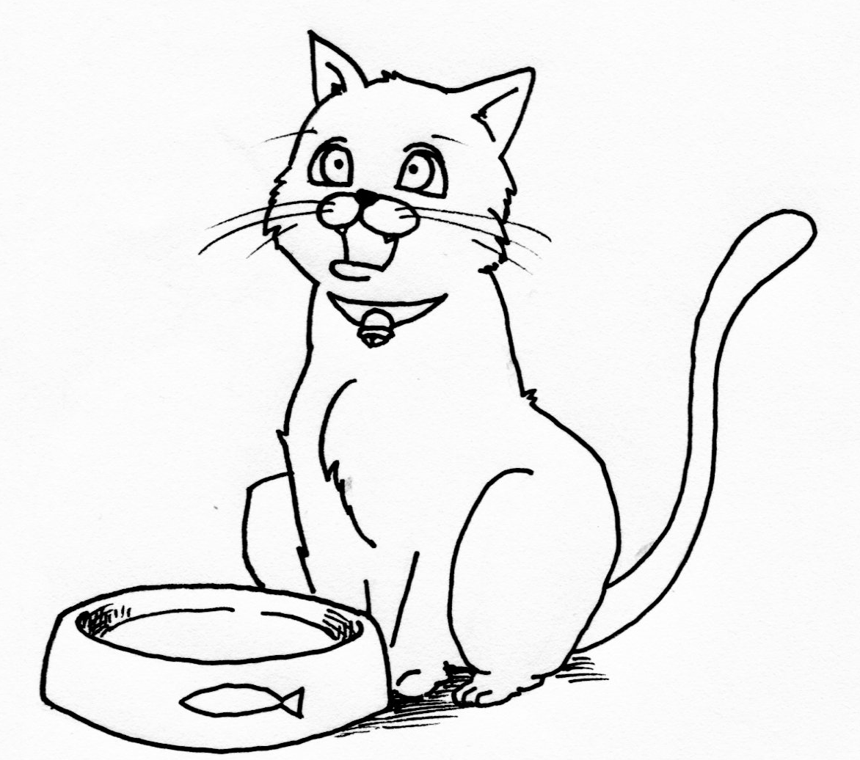

①青い目をしています。

②牛乳が大好きです。

①

②

５ あなたが紹介したい人を１人選んでＡＬＴの先生に伝えることになりました。３文以上で書き
なさい。ただし、１文目はその人の名前を、男性ならHe is～を女性ならShe is～を使って紹介すること。（１文目:５点 ２・３文目:各１０点）
①
②
③

